**预习报告**

屈晨迪 2017010928

## 1预习要求

**（1）复习共漏放大电路的基本工作原理**

**（2）仿真测量场效应管2N5486的输出特性曲线和转移特性曲线**

使用IV分析仪测量2N5486的输出特性曲线如图1

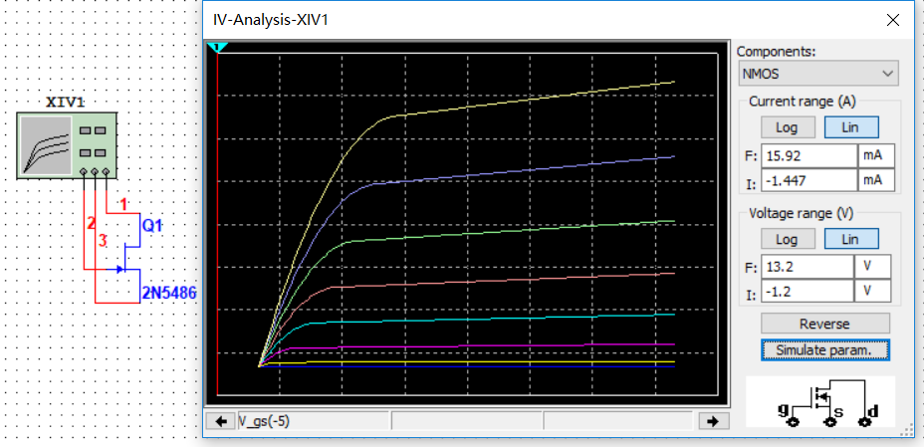

图1 2N5486的输出特性曲线

搭接电路如图2，设定V1为扫描电压，输出探针probe1上的电流，得到2N5486的转移特性曲线，移动光标，可知，定义时的.

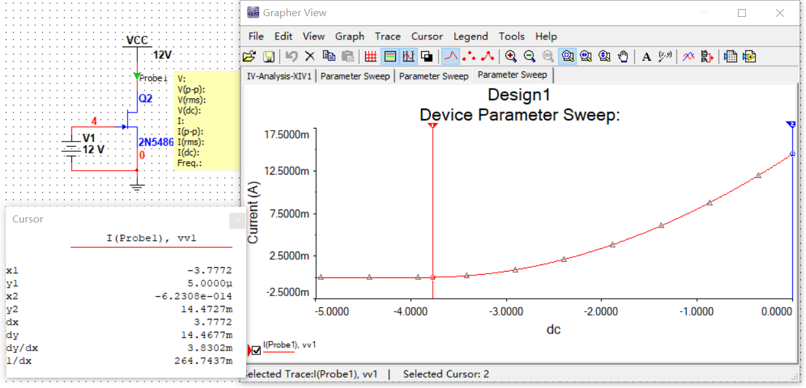

图2 2N5486的转移特性曲线

**（3）利用Multisim对实验讲义中图1两级放大电路进行仿真。完成实验讲义中2.2节中的全部测试内容**

按照实验要求，设计仿真电路如图3

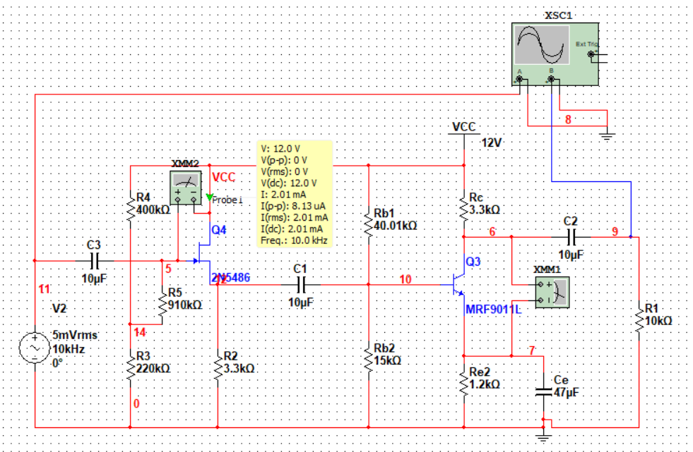

图3 两级放大电路

测量电路静态工作点如图4，可以看到结型场效应管，晶体管

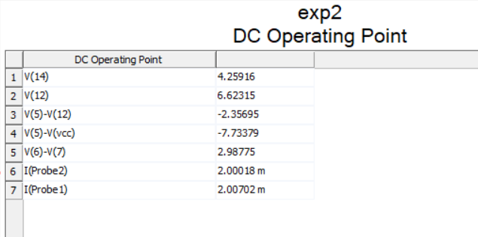

图4 静态工作点的测量

**下面进行理论计算：**

静态参数

动态参数

**仿真测量如下：**

**必做任务**

用示波器测量电路输入输出波形如图5，有

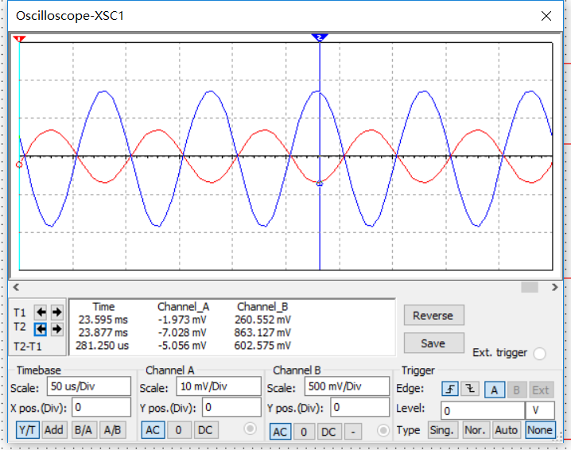

图5 二级放大电路输入输出波形

测量第一级电路输入输出如图6，有

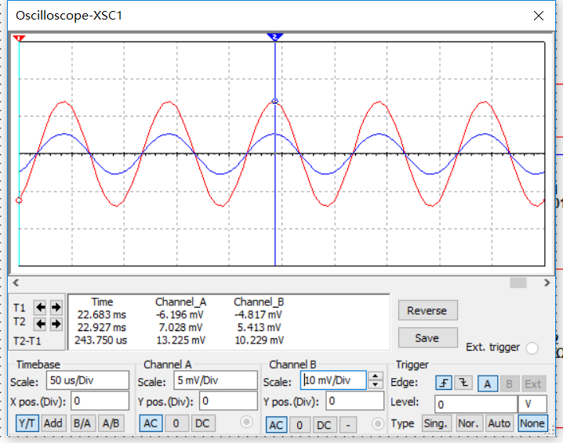

图6 第一级电路输入输出波形

输入电阻的测量如图7，需要在输入端串联一个与输入电阻阻值相近的电阻，并与一个开关并联，测量开关在断开和闭合时的输出端电压有效值

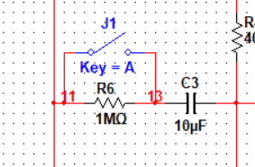

图7 输入电阻的测量

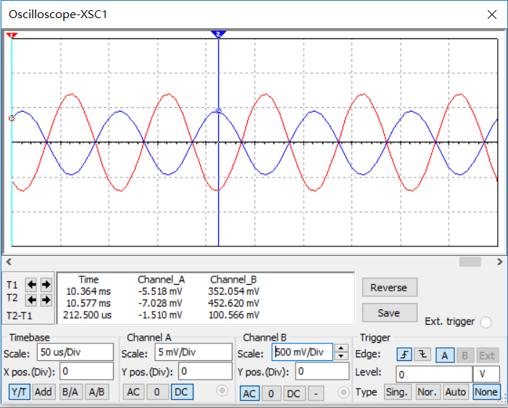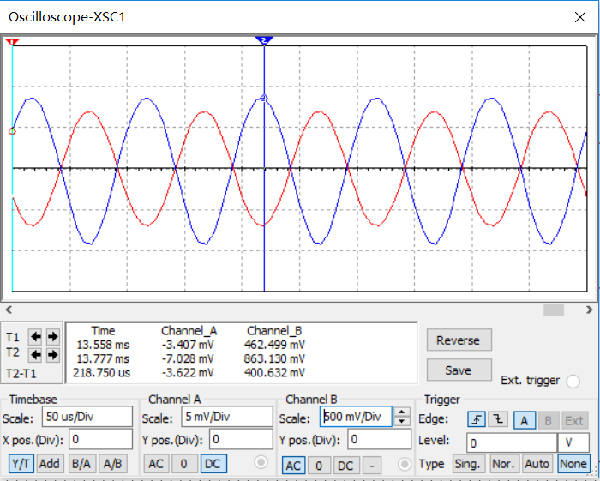

图8 测量

从图中可得，，则

测量输出电阻，带3.3kΩ负载和负载开路时的输出电压如图9，有

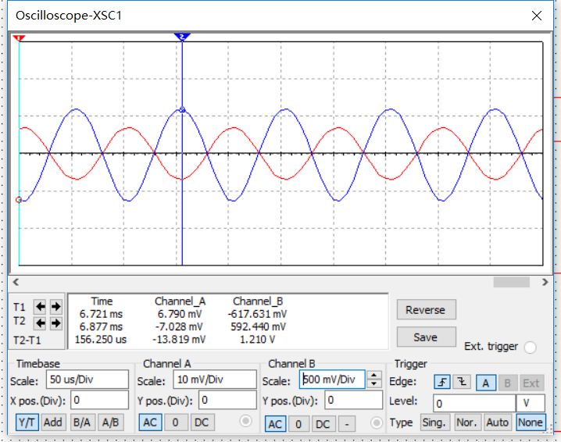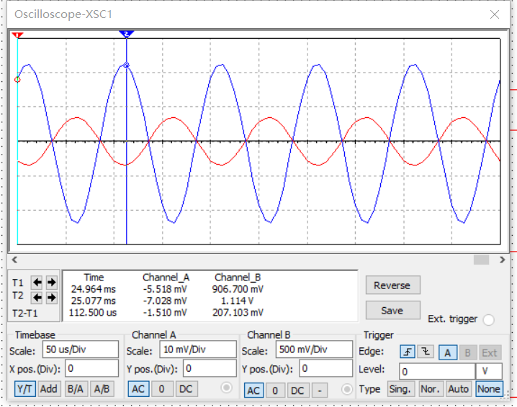

图9 输出电阻的测量

**选做任务**

将一、二级电路断开，测量第一级电路输入输出如图10，有

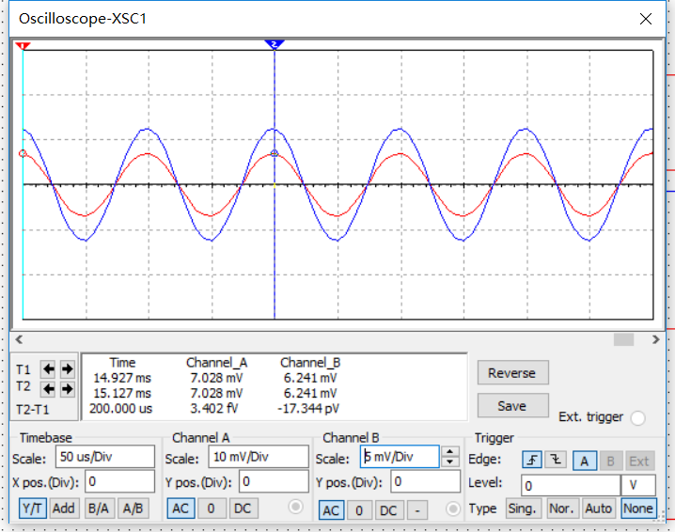

图10 第一级电路输入输出波形

测量第二级放大电路放大倍数，输入输出波形如图11，有

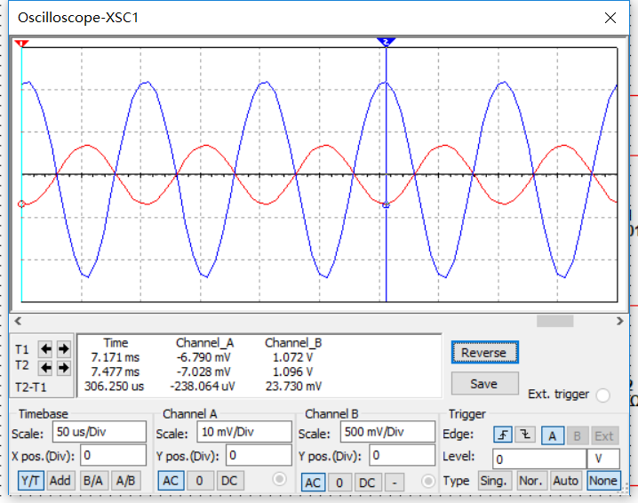

图11 第二级电路输入输出波形

电路频率响应使用交流分析测量，如图12所示，可知

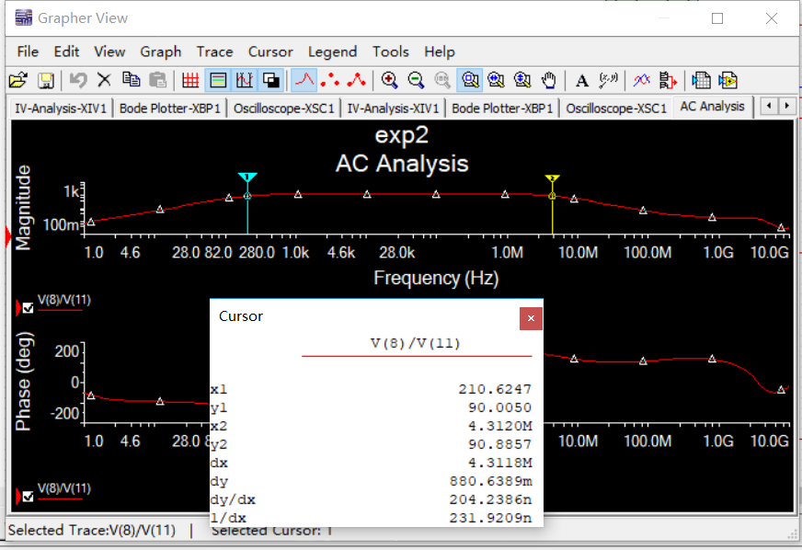

图12 测量频率响应

## 数据记录表格

**必做内容：**1.2N5486参数仿真

|  |  |  |
| --- | --- | --- |
|  |  |  |
| 仿真值 |  |  |

2.两级放大电路静态工作点

|  |  |  |  |
| --- | --- | --- | --- |
|  |  |  |  |
| 理论值 | 220 | 400 | 3.3 |
| 仿真值 | 220 | 400 | 3.3 |
| 实测值 |  |  |  |

|  |  |  |  |  |  |  |
| --- | --- | --- | --- | --- | --- | --- |
|  |  |  |  |  |  |  |
| 理论值 | 2 | 4.258 | 6.60 | -2.342 | -7.742 | 2.99 |
| 仿真值 | 2.01 | 4.259 | 6.623 | -2.357 | -7.734 | 2.988 |
| 实测值 |  |  |  |  |  |  |

3.三级放大电路主要性能指标

|  |  |  |  |  |
| --- | --- | --- | --- | --- |
|  |  |  |  |  |
| 理论值 | 0.8112 | -121.57 | 1.052M | 3.3k |
| 仿真值 | 0.7702 | -122.81 | 1.102M | 2905.2 |
| 实测值 |  |  |  |  |

**选做内容**

1.第一级与第二级放大电路断开，分别测量每一级放大电路的电压放大倍数

|  |  |  |  |
| --- | --- | --- | --- |
|  |  |  |  |
| 理论值 | 0.811 | -149.87 | -121.57 |
| 仿真值 | 0.888 | -155.95 | -138.48 |
| 实测值 |  |  |  |

2.两级放大电路频率响应

|  |  |  |
| --- | --- | --- |
|  |  |  |
| 仿真值 |  |  |
| 实测值 |  |  |